22.04.2020
класс
1 класс | окружающий мир/физическая культура | посмотреть видео “По всем правилам”. по ссылке https://www.youtube.com/watch?v=jgF2klNunb0. Учебник “Окружающий мир” стр.63 обсудить с детьми, как правильно завтракать. (ничего мне высылать не нужно)
1 класс | математика | Учи.ру, задание от учителя - задание №25 Состав числа 7 (открыто до 26.04.)
1 класс | русский язык | РТ стр.34 упр.7
1 класс | литературное чтение | Учебник стр.70 В.Голявкин “Про то, для кого Вовка учится”, для всех,прочитать; по желанию - Е.Пермяк “Самое страшное” стр.71
2 класс | Английский | учебник, с 29 у 1.1)(послушать дни недели и повторить за диктором), из отдельного файла выписать эти слова и выучить(видео отправить учителю); РТ - с 59, у 1.1(по заданию), у 1.2(послушать и проверить свои ответы) - все сдать до 24.04 включительно
 | русский язык | У.стр.142,упр 3
 | литературное чтение | стр.130-132 прочитать,составить план
 | математика | Т.стр.55 №5-8
 | ИЗО | Нарисовать насекомое на лугу.
3 класс | Русский язык | У. с. 112-114, “Обрати внимание”, “Вспомни изученное”, упр.2
 | Математика | У. с. 117, №13
 | Литература | У. с. 128-136, прочитать
4 а класс | русский язык | ЯКласс Контрольная работа “Словосочетание. Главное и зависимое слова” 30 мин, одна попытка
 | математика | ВК “Уравнения с вычитанием” Открыть презентацию или документ. Выполнять задания по указаниям к слайдам или картинкам.
 | литературное чтение | У стр 122-128. Читать произведения.  Дополнительно задание для самостоятельного чтения стр 128 (внизу)
 | Окружающий мир | с.138-154, записать в тетрадь даты с событиями (выполнить до 24.04.2020)
4 б класс | Русский язык | с.141-144, ключи и алгоритм прочитать, упр.2
 | Математика | с. 106 - 107, !, № 15 и №21 (устно), № 17 (1,2), № 23(1)
 | Литературное чтение | с.129-140, читать, записать в тетрадь “Очерк - это…”, Х2 с.77, читать
 | Окружающий мир | с.138-154, записать в тетрадь даты с событиями (выполнить до 24.04.2020)
5 класс | Русский язык | параг. 118 (прочитать)
 | Биология | 1. Изучить параграф 21, заполнить таблицу 1.  2. Посмотреть видеоурок Российская электронная школа Биология 5 класс Урок 14 «Высшие споровые растения» (ссылка https://resh.edu.ru/subject/lesson/7855/main/268623/ ), записать и зарисовать как дополнительную информацию по данной теме.  (Фото выслать до 17.00 ч. 29.04)  Таблица 1. Сравнительная характеристика высших споровых растений.
  Признак | Плауны | Хвощи | Папоротники
  Распространение (где растут?)
  Характерные особенности
  Представители
  (используя ресурсы интернета)
  Значение
 | технология (девочки) | п. 23, вопросы 3-5, переписать и выучить термины, заполнить таблицу
  Рисунок | Термин
  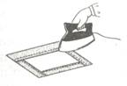
  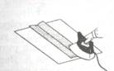
  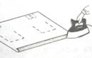
  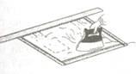
  
  Термин | Содержание работы
  Приутюжить | Уменьшить толщину шва или края детали
  Заутюжить | Уложить припуски шва на одну сторону и закрепить их в таком положении
  Разутюжить | Разложить припуски шва на две стороны и закрепить их в таком положении
  Декатировать | Влажно-тепловая обработка материала для предотвращения последующей усадки
  Отутюжить | Удалить замины на изделии, выполнить окончательную влажно-тепловую обработку
 | математика | Видео “Нахождение части целого” в беседе ВКонтакте. Смотрим по частям, начиная с первой, просмотрев одну часть, решаем задачу, потом переходим к следующей части.Все записи за учителем в тетрадь.
 | английский | с 156, у 62(в нов.уч - с 150, у)(прочитать, устно перевести),у 63(отметить только верные предложения относительно текста и записать в тетрадь), написать короткий рассказ о своем хобби(если нет, то представить, что есть) по образцу:  My name is... (Меня зовут ...). I’m ...years old(Мне … лет). My hobby is …(Моё хобби это ….). I like it because …(Мне это нравится, потому что….). Besides I would like to do …. but…(Кроме того, я бы хотел(а) заниматься …., но….)  - сдать 27.04. до 17.00
 | технология (мальчики) | Изучить параграф 14, ответить на вопросы. Выслать Мешалкину О.В. (Вайбер 89048775731 или эл.почта oleg_mescalkin1969@mail.ru  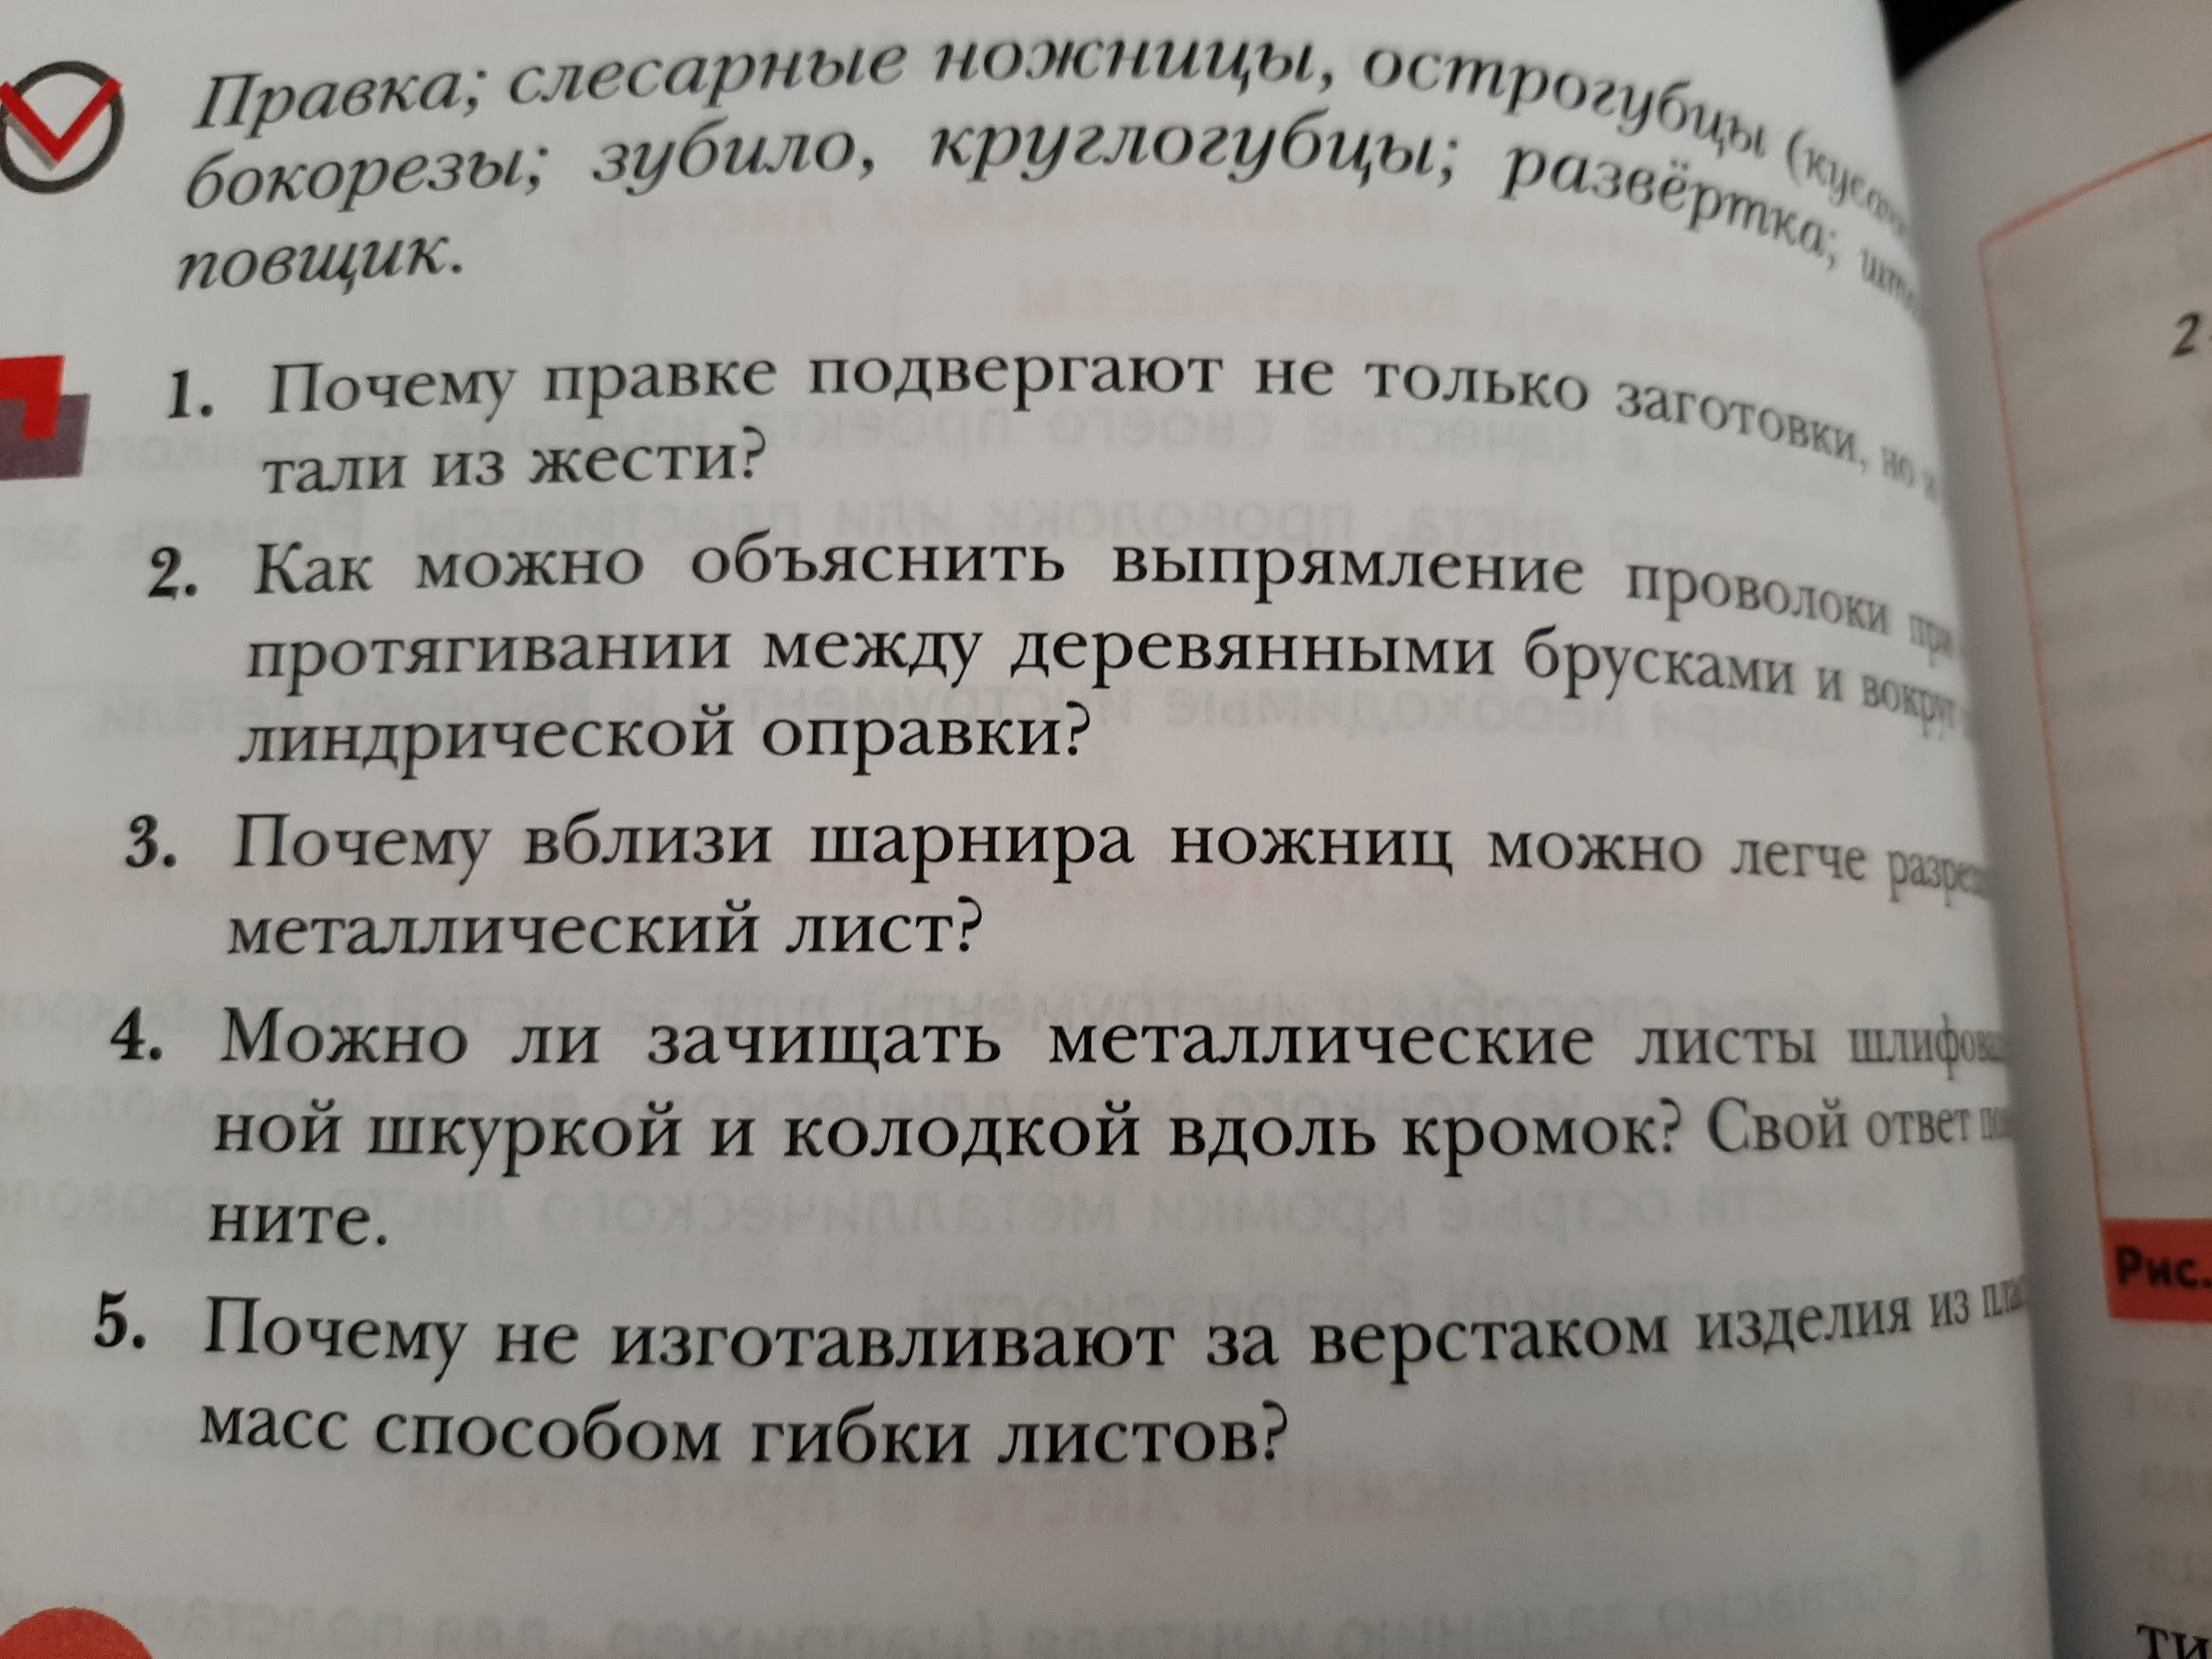
6 класс | Биология | Посмотреть видеоурок https://infourok.ru/videouroki/124 и записать в тетради. Учебник страница 127 рисунок 97 зарисовать. (фото выслать до 17.00 ч. 22.04)
 | технология (девочки) | Условные обозначения при вязании крючком (зарисовать). Практическая работа: выполнить цепочку из воздушных петель и ряд столбиков без накида.  https://www.youtube.com/watch?v=VSuUwKnnJXk (урок вязания крючком)  Фото выслать до 26.04
 | математика | Нарисовать рисунки по точкам на координатной плоскости. Чтобы рисунок получился верным, соединяйте точки в том порядке, в каком они даны, продвигаясь по столбцам сверху вниз. Для образца выполнения - просмотреть видео в беседе ВКонтакте  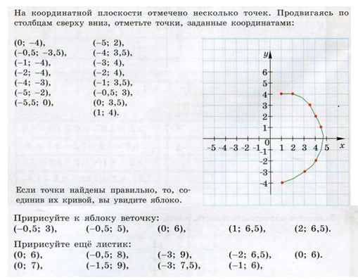  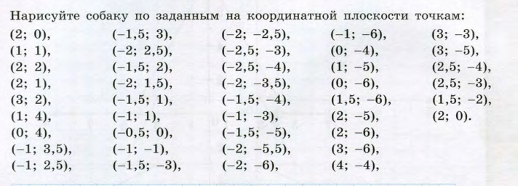
 | Английский | задание от 21.04  с 148, у 77(прочитать, устно перевести), у 78(письменно - дополнить предложения, используя текст 77 ) сдать до 22.04
 | русский язык | упражнение 568 письменно( списать,подчеркнуть орфограммы)
 | технология (мальчики) | Параграф 10, ответить на вопросы. Выслать Мешалкину О.В. (Вайбер 89048775731 или эл.почта oleg_mescalkin1969@mail.ru  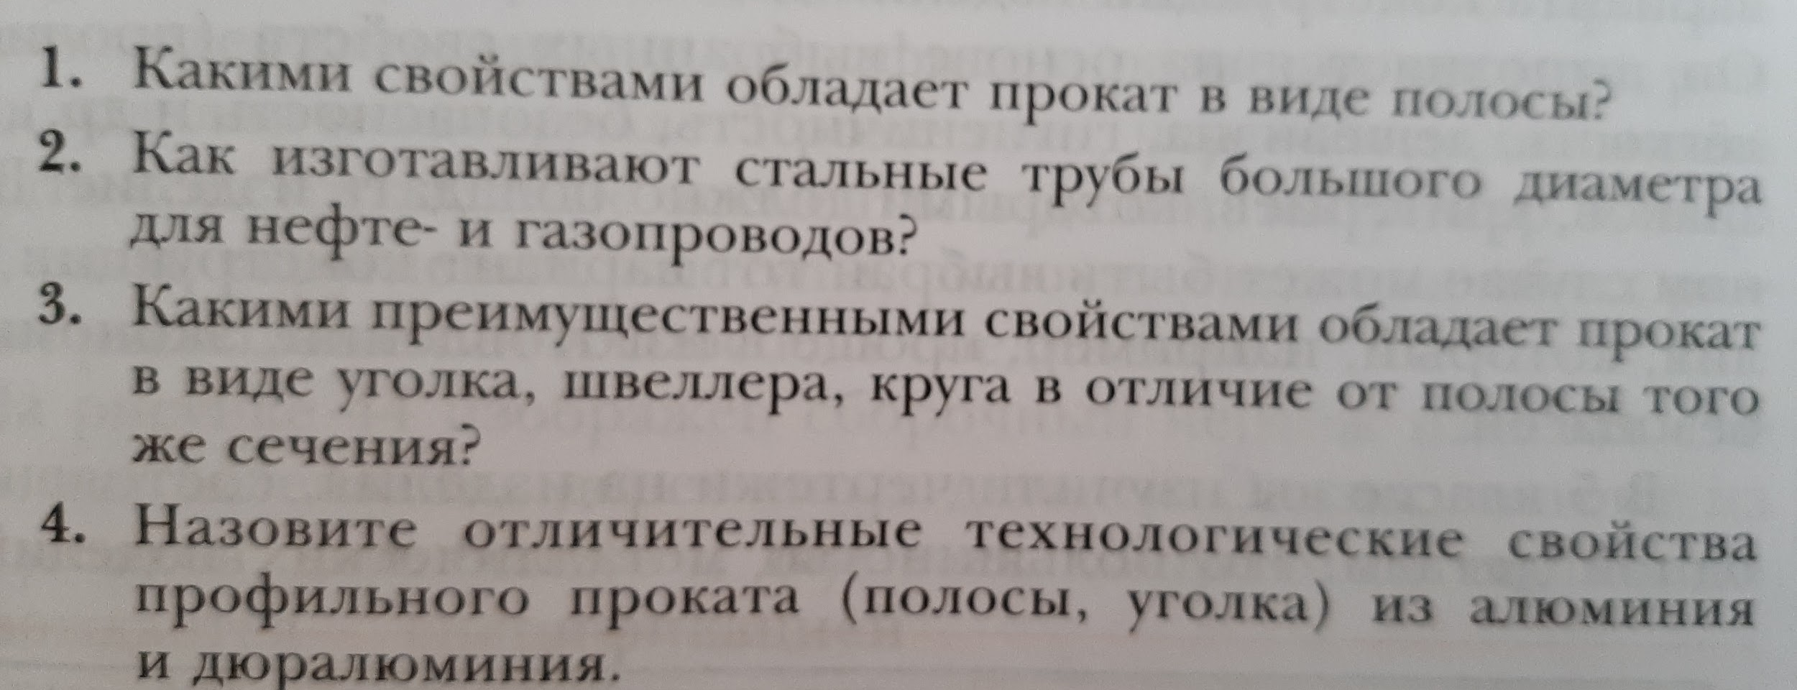
7 класс | Биология | Якласс проверочная работа «Класс Млекопитающие, или Звери» (выполнить до 21.00 ч. 23.04)
 | технология (девочки) | п. 24, ответить на вопросы, Практическая работа: выполнение образцов швов. фото выслать до 26.04
 | Английский | КР в ЯКлассе (в проверочных работах)
 | Обществознание | Сделать буклет по теме ""Человек в экономических отношениях"
 | русский язык | упражнение 414 письменно
 | алгебра | 1. Консультация в ZOOM в 09.00.  2. Карточка Учи.ру «Умножение многочлена на одночлен»
8 класс | Литература | Стр.188-206 прочитать. Стр. 206 из раздела "Обогащаем свою речь" вопрос № 2 письменно. (задание до 24.04 включительно)
 | Чтение и развитие речи 8а класс | Прочитать главу “Переправа”из поэмы Твардовского “Василий Теркин”
 | технология (девочки) | Практическая работа: изготовить прихватку в технике лоскутного шитья. (можно выполнить ручными строчками) Фото выслать до 27.04
 | Английский | учебник, с 102, у 37(сопоставить тексты с заголовками), у 38(перевести фразы в тетрадь и составить 3 предложения) - сдать 23.04 до 17.00
 | История | Посмотреть видеоурок по теме "Восстание под предводительством Е. И. Пугачева", сделать конспект.  ! Высылать ничего не надо
 | История-8А | Подготовить сообщение по теме "Александр Сергеевич Пушкин - великий русский поэт" (не более 1 страницы). В сообщении важно указать годы жизни, место учебы, его произведения.  !Выслать учителю.
 | технология (мальчики) | повторить параграф 2, ответить на вопросы. Выслать Мешалкину О.В. (Вайбер 89048775731 или эл.почта oleg_mescalkin1969@mail.ru  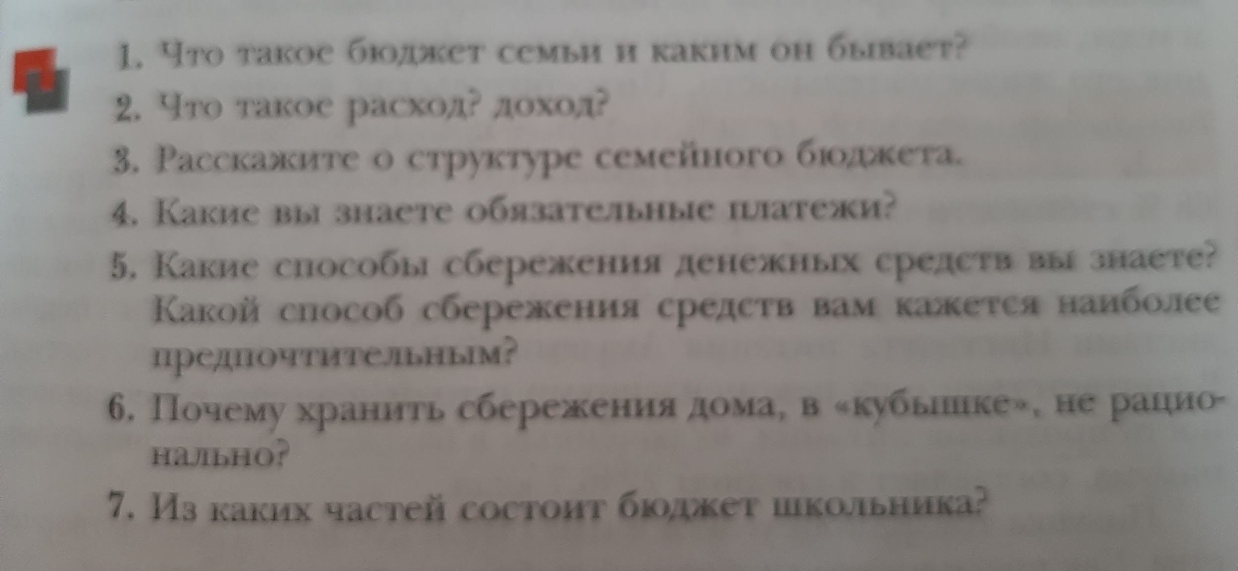
 | алгебра | 1. Консультация в ZOOM в 10.00.  2. Карточка Учи.ру «Квадратичная функция»
 | Математика 8А | Выполнить Задание от учителя в Учи.ру
 | физика | п. 59-60 - прочитать, провести анализ учебного текста  ЯК 4-2 Постоянные магниты. Магнитное поле Земли
9 класс | Биология | Посмотреть видеоурок Российская электронная школа Биология 9 класс Урок 23 Учение об эволюции органического мира (ссылка https://resh.edu.ru/subject/lesson/2472/main/ ), записать всё, выполнить тренировочные задания (фото выслать до 21.00 ч. 22.04)
 | Английский | от 21.04 посмотреть видео про BASE jumping (https://www.youtube.com/watch?v=6hk6y8dhkeE )и ответить на вопросы “Would you like to do BASE jumping?Why?”(2-3 предложения); учебник с 169, у 62(выписать слова, которые описывают бейсджампинг, как экстремальный вид спорта), у 63(выписать слова с похожим значением) - сдать 23.04 до 17.00
 | русский язык | упражнение 367 письменно ( у слов указать только способ образования)
 | письмо и развитие речи 9А | якласс
 | алгебра | 1. инд.вар (скрин в личку до 15.00 текущего дня, номер варианта я должна видеть).  2. Карточка Учи.ру «Что такое вероятность?»
 | Математика 9А | Выполнить Задание от учителя в Учи.ру
 | физика | ЯК тема 6 подтема 3 «Радиоактивные превращения атомных ядер»
10 класс | ПК русский | РЕШУ ЕГЭ один вариант
 | Русский язык | Прочитать в учебнике раздел "Служебные части речи" (предлог, союз, частица, междометие и их правописание) (по этой теме будут задания в Яклассе)
 | технология (девочки) | Изучить параграфы дизайн офиса и имидж офиса. Представьте, что на окончании учебы вы создадите свою фирму. Разработайте составляющие ее имиджа. Работу сдать до26.04
 | Английский | с 143, у 57(сопоставить страны и особенности поведения), у 58(послушать и сравнить ответы ), у 65(прослушать и записать в тетрадь только те фразы, которые спикеры использовали для выражения недовольства) - сдать 23.04 до 17.00
 | История | Посмотреть видеоурок по теме “Отечественная война 1812 года”. Сделать конспект.  !Выслать учителю.
 | технология (мальчики) | параграф 9. Выслать Мешалкину О.В. (Вайбер 89048775731 или эл.почта oleg_mescalkin1969@mail.ru  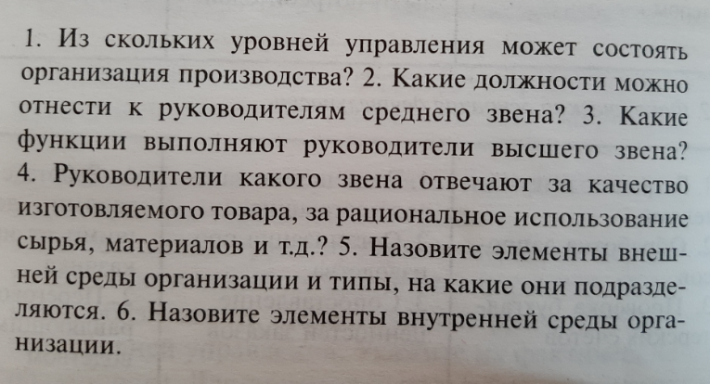
 | алгебра | Выполнить контрольную работу. Решение оформить, сфотографировать и выслать мне.
11 класс | ПК русский | РЕШУ ЕГЭ один вариант
 | Литература | Конспект по биографии и творчеству В.Распутина. Стр.396-397 учебника прочитать
 | технология (девочки) | Изучить параграф: Сферы, отрасли, предметы труда и процесс профессиональной деятельности. Ответить на вопросы. Работу сдать до 27.04
 | Обществознание | Посмотреть видеоурок по теме “Правовое регулирование занятости и трудоустройства”, сделать конспект.  !Выслать учителю.
 | технология (мальчики) | Параграф 2. Ответить на вопросы. Выслать Мешалкину О.В. (Вайбер 89048775731 или эл.почта oleg_mescalkin1969@mail.ru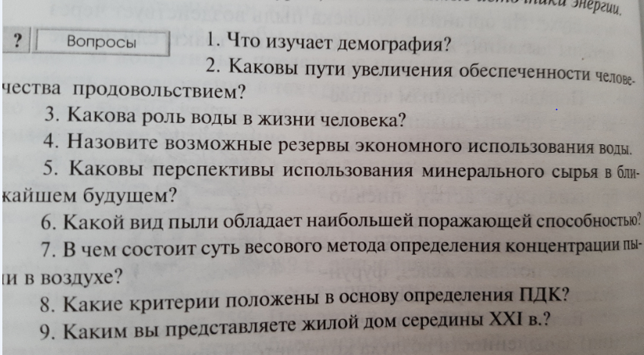
 | алгебра | 1. инд.вар (скрин в личку до 15.00 текущего дня, номер варианта я должна видеть).  2. Карточка Учи.ру «Задание 3. Проценты»

